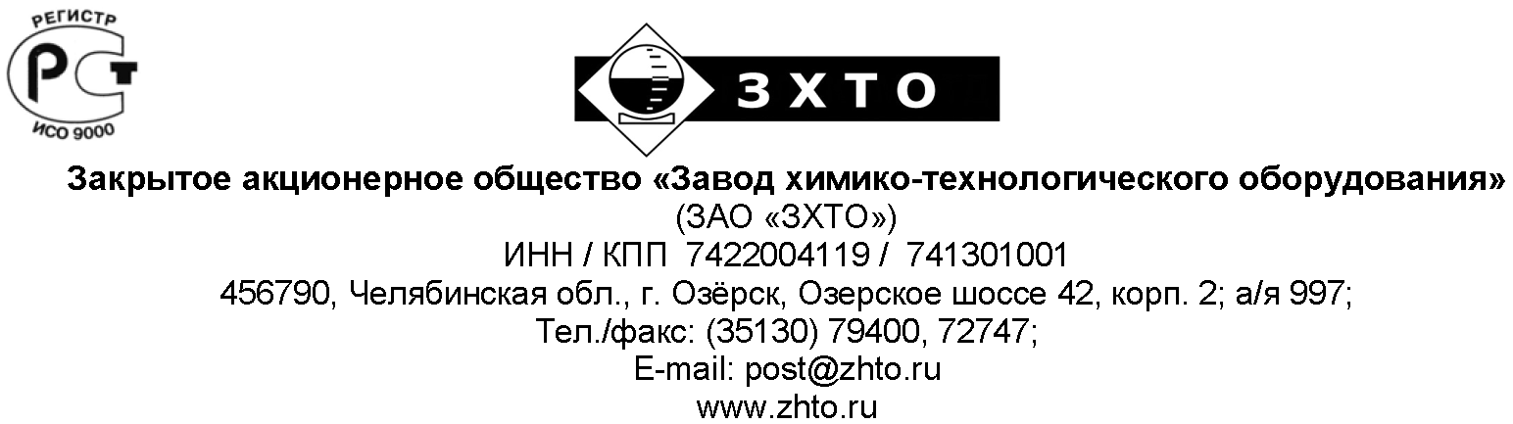

ОПРОСНЫЙ ЛИСТ
для заказа воздухосборника (ресивера)

Количество
1. Вместимость номинальная, м³
2. Рабочее давление, МПа (кг/см²)
3. Температура стенки max, °C
4. Температура стенки min, °C
5. Расчётная температура, °C
6. Рабочая среда
7. Основной конструкционный материал Воздухосборника (ресивера) (нужное отметить):
Ст3сп;
Сталь 09Г2С;
Другой
8. Комплектность поставки (нужное отметить):
Клапан предохранительный;
Кран манометрический;
Манометр;
Другое

ТАБЛИЦА ШТУЦЕРОВ (согласно эскизу)
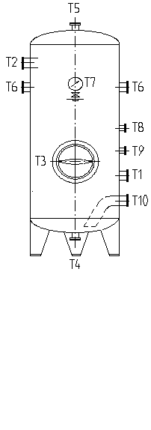
Обозначение | Dy, мм | Назначение штуцера
Т1 |  | Вход воздуха
Т2 |  | Выход воздуха
Т3 |  | Люк
Т4 |  | Дренаж
Т5 |  | Воздушник
Т6 |  | Предохранительный клапан
Т7 |  | Манометр
Т8 |  | К регулятору производительности
Т9 |  | К манометру в машинное отделение
Т10 |  | Слив конденсатора

Наименование предп

Наименование предприятия-потребителя ______________________________________________
__________________________________________________________________________________
Наименование и почтовый адрес организации, составившей опросной лист _________________
__________________________________________________________________________________
Подпись руководителя организации, составившей опросной лист _________________________

